科研系统操作指南
一、系统登录
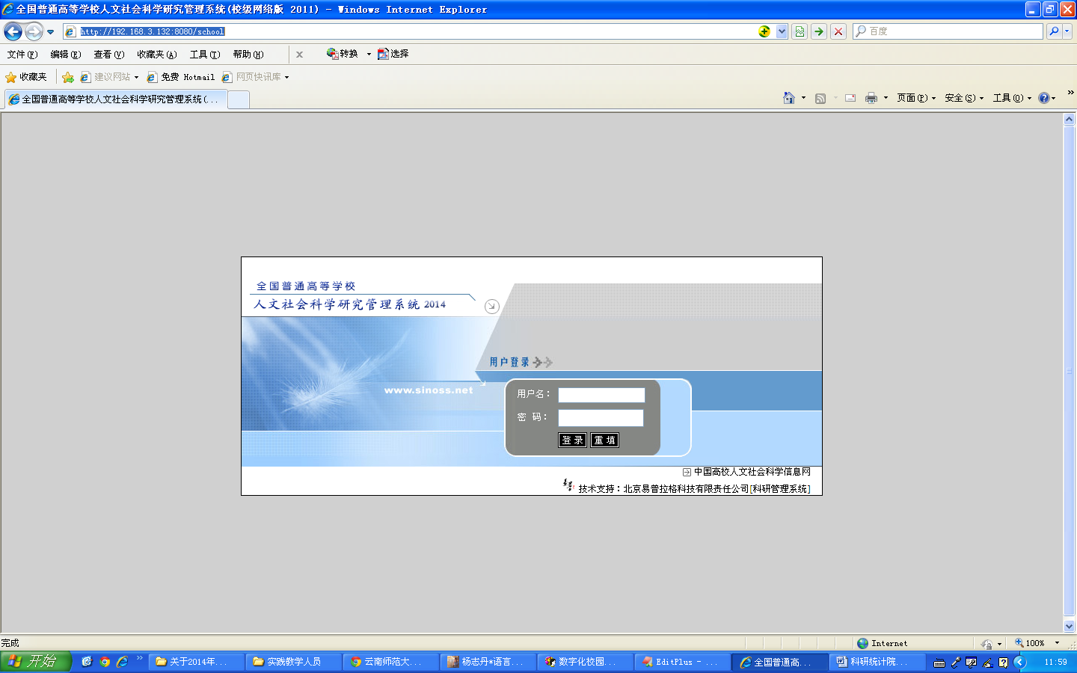在浏览器中输入地址 http://192.168.3.154:8080/school，输入对应用户名、密码（发纸质通知时已写在上面，请咨询学院教秘），登录系统。
二、人员管理
- 人员检索
点击“人员管理”菜单下“人员检索”，然后所属机构选择对应的部门，单击“检索”按钮，可以查看已添加人员信息，可以再检索结果中删除已离职人员信息。
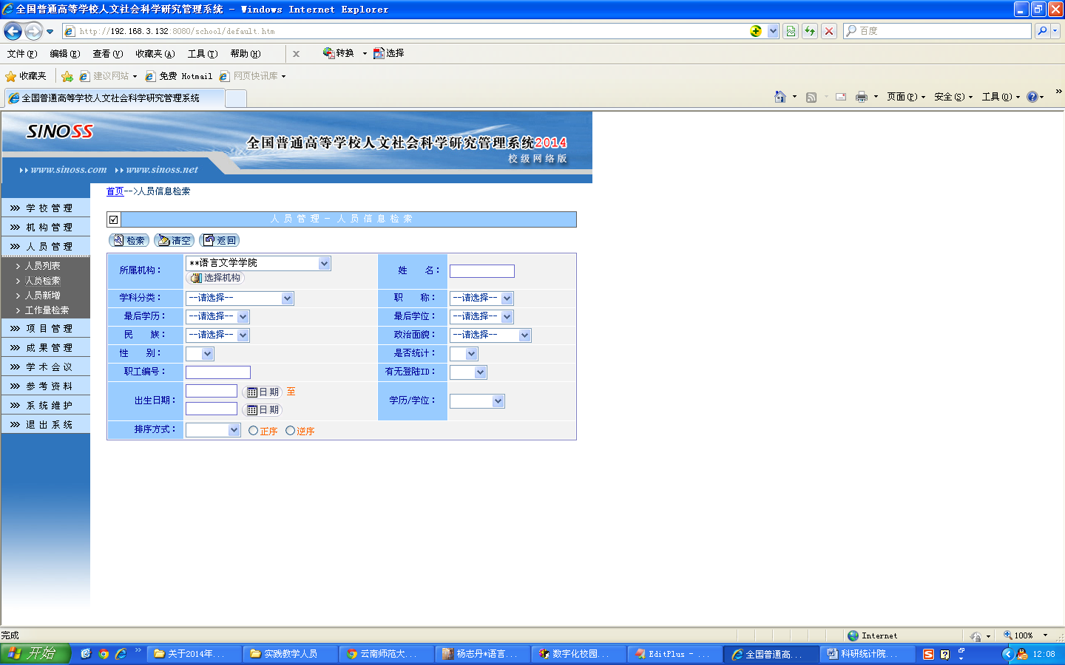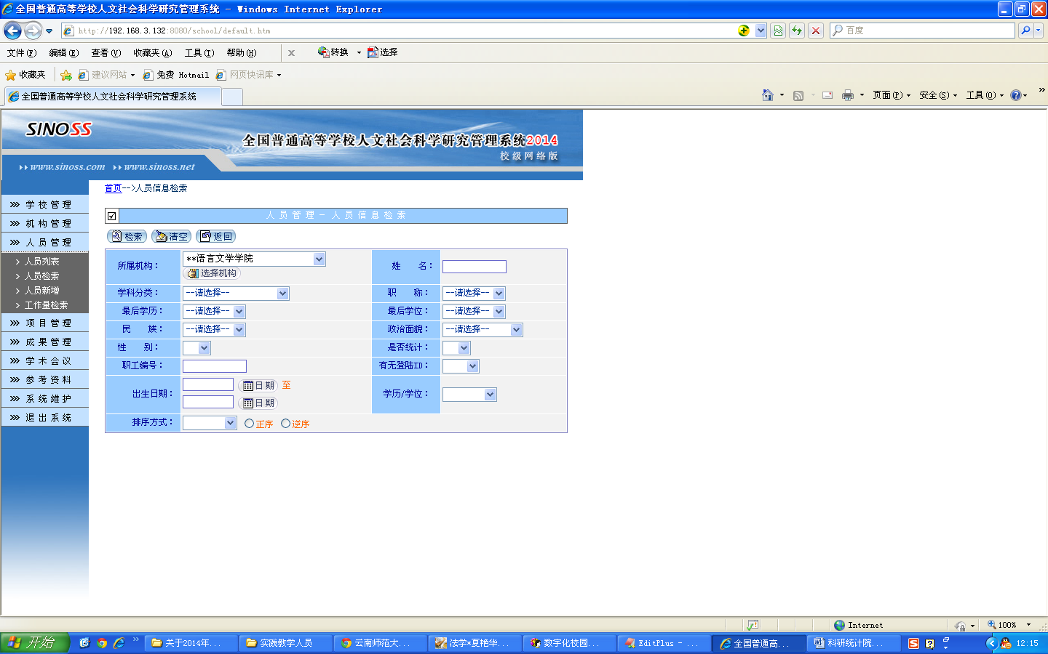
- 人员新增（这个很重要，一定要删除离职人员，增加新进人员）
点击“人员管理”菜单下“人员新增”，将带“*”的项目填写完整，单击“保存”按钮
三、成果管理
1.成果新增
点击“成果管理”菜单下的“成果新增”，将带“*”和“(ISBN 或ISSN号)”、“千字”的项目填写完整，单击“保存”按钮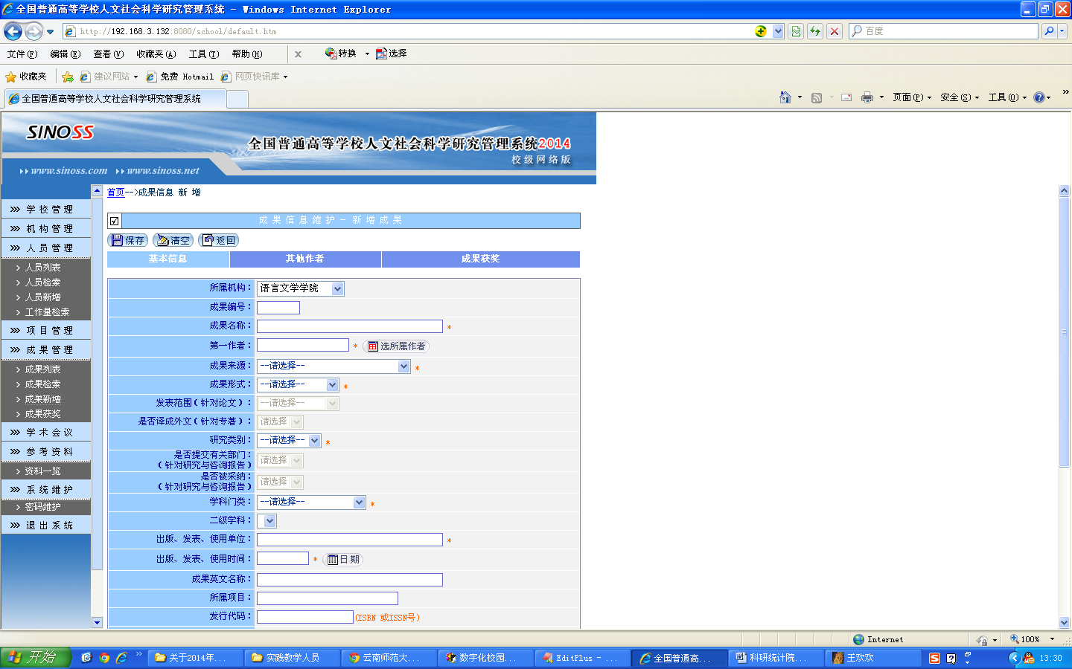
四、注意事项
本次填报成果时间限定为“2017年1月1日-2017年12月31日”发表或出版的成果。

人员管理
人员管理模块主要是录入与维护“人文、社会科学活动人员”信息。具体指，高等院校职工中，所有的、从事人文社会科学教学、研究与咨询工作以及直接为教学、研究与咨询工作服务的教师和其他技术职务人员、辅助人员。其中，由于校机关行政人员、离退休人员和校外兼职人员不在统计范围内，在系统中须将其“是否统计”一栏设为“否”，即不统计。如图：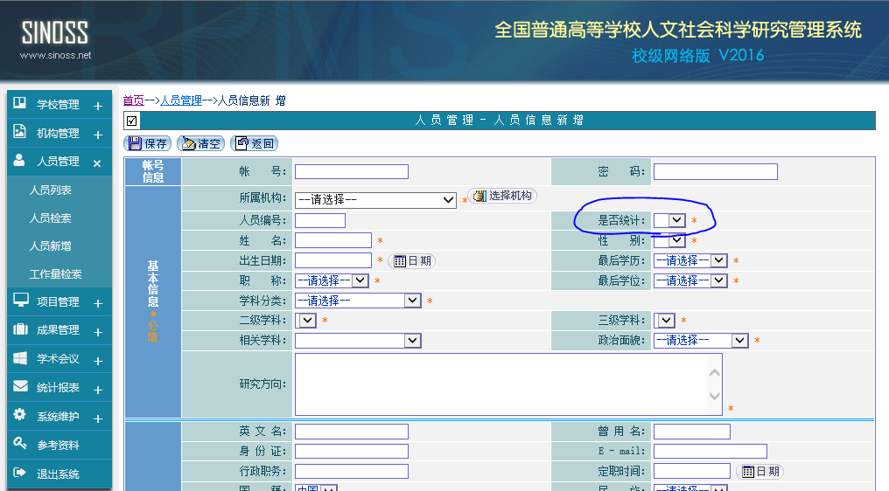
研究人员属于且唯一属于一个“院系所”，人员新增时必须指定编制所在的教学机构，研究机构中的人员新增是在人员库中选择人员建立关联，并不是真正在系统中增加人员。

2.人员导入
为方便用户批量导入数据，系统提供了人员导入功能。可以按我们提供的excel模板（可以在系统里下载），让老师们填写，通过excel文件导入人员数据。或者给老师自己在系统上填。
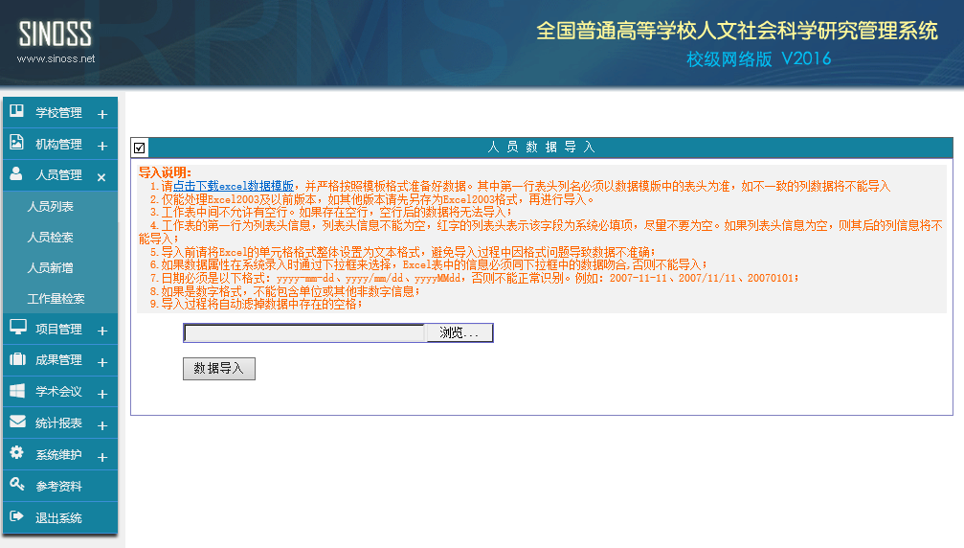
如果要使用该功能，请务必注意：
（1）Excel的格式必须与模板一致；
（2）工作表的第一行为列表头信息，列表头信息不能为空，红字的列表头表示该字段为系统必填项，尽量不要为空。如果列表头信息为空，则其后的列信息将不能导入；同时，不得增减列表头，也不得修改列表头的字段名称；
日期必须是以下格式：yyyy-mm-dd、yyyy/mm/dd、yyyyMMdd，否则不能正常识别。例如：2007-11-11、2007/11/11、20070101
（3）有些字段信息内容比较复杂，如二级、三级学科，填写Excel时会相当困难。为此，系统在“人员检索”功能中特别增加了一个选项，专门用于人员数据导入后，检索出这些“经文件导入”新增到人员信息中的人员记录，这样，便于用户先导入数据，再在系统里找出这些记录，逐一进行具体信息的修正与完善。
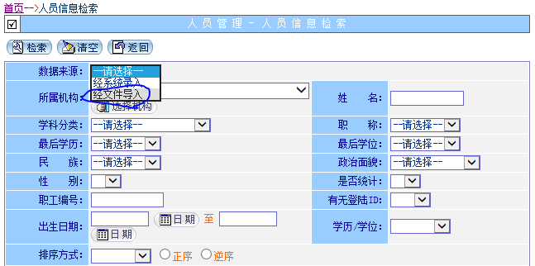

（三）事项三

第七章 项目管理
项目信息应录入，列入学校上级主管部门、非上级主管部门和学校年度计划，以及虽未列入计划但通过签订协议、合同或计划任务书经学校社科研究管理部门确认并在当年开展活动的人文、社会科学各类研究课题信息，以及在研过程中，每年的经费与人力投入情况。
项目管理中项目基本信息、项目人员投入和项目经费将在报表自动统计中进行自动核算，属于统计时段内的最终数据会体现到社科统计2表、3表、5-1表和5-2表。
特别说明一下，项目信息中“只统计后续经费”选项，指的是某项目在当前统计时段之前（如2014年12月31日期）已结项了，即：该项目已不在统计范围之内，其经费、人力等情况将不被统计。但到了当前统计时段（如2015年3月），才划拨下来了后续经费，在这种情况下，为了把该笔经费体现到报表中，需要把该选项设为“是”。一般情况下，该选项均应选“否”。
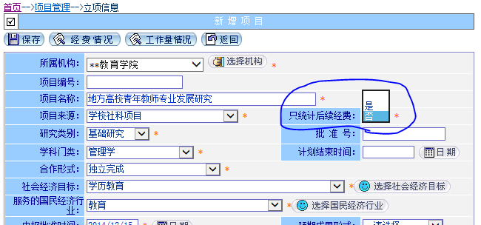
- 优化了项目列表页，增加了当年工作量投入合计（人月）字段列
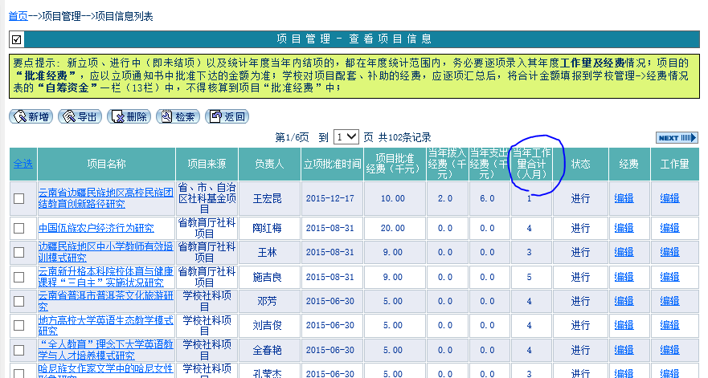
- 同时优化了项目的年度经费收支情况、项目工作量列表页，分别增加了当年拨入合计、当年支出合计和当年工作量投入合计（人月）字段列。

